#### Міністерство освіти і науки України

#### Івано-Франківський національний технічний університ нафти і газу

#### 

#### Кафедра:

#### Программного забезпечення

#### автоматизованих систем

**Лабораторна робота №6**

**UI**

#### Виконав:

#### студент III курсу

#### групи ІП-16-1

#### Андрійович Олексій

#### 

м. Івано-Франківськ

2019 рік

**Мета роботи:**  Виявіть та виправте проблеми та помилки, які виникли під час створення графічного інтерфейсу програмних продуктів.

Протестувати статичний калькулятор. Скільки помилок ви можете знайти на цьому баг-калькуляторі Windows?! Помилок: понад 5

На даному калькуляторі було знайдено наступні помилки:

1.Відсутня кнопка згорнути на панелі.

2.Біля нуля кнопка без позначання і користувач небуде знати що вона робить.

3.Кнопка мінус має бути в місці де знаходиться дорівнює.

4.Нуль повинен знаходитись не в лівому а в правому боці екрану.

5.Стрілка має бути повернута в протилежний бік.

Протестувати статичну сторінку календаря. Помилок більше 5-ти

На даному календарі було виявлено наступні помилки:

1.Присутній вигляд частини робочого столу.

2.Свято Андрея позначене невірнов датов.

3.Червоним кольором позначені невірна дата.

4.26 має бути позначене червоним кольором.

5.Дати із фазами місяця мають бути позначені

відповідним кольором.

6.На календарі присутня вірусна реклама.

7.Замість January 2013 має бути January 2014.

8.На вкладці створити календар замість місяць пише рік

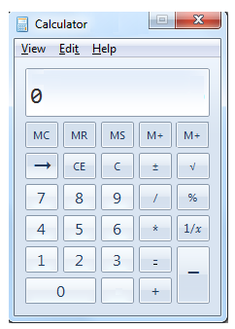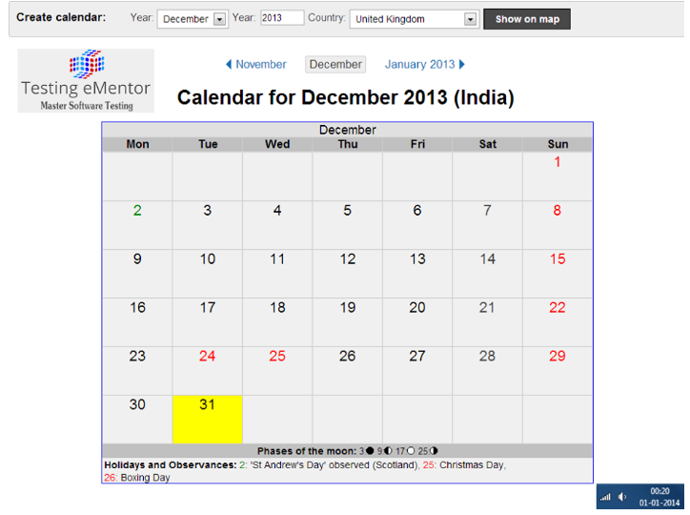

Додаток "Погода" (Статичне зображення)

Додаток Погода має 2 екрани, перший відображає прогноз погоди на перші 5 днів тижня, а на другому показаний прогноз погоди в подальші 5 днів. Скільки помилок ви можете знайти на цьому скріншоті прогнозу погоди?

Кількість багів: Більше 10

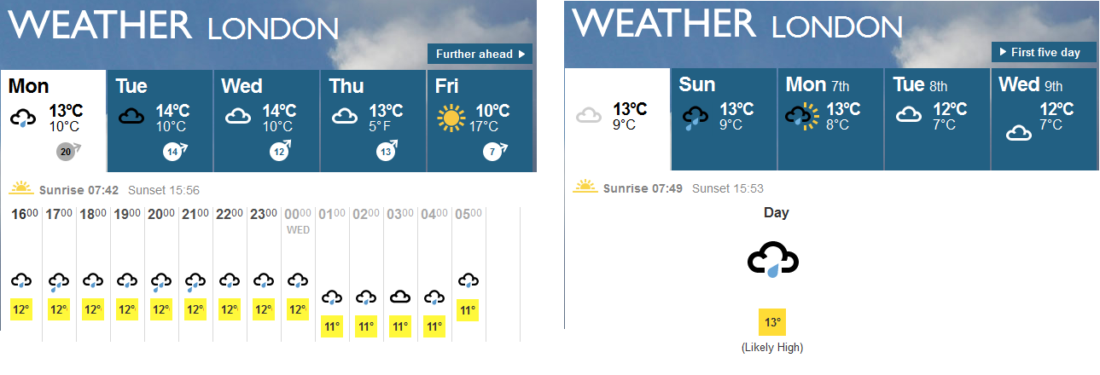

Ліве зображення.

1.На першому зображенні частина хмаринок що позначають погоду протягом дня зїхала вниз.

2.Хмаринки що позначають погоду пратягом дня на вівторок показують що буде дощ а на основному зображенні показана погода без дощу.

3.Хмаринка на дні вівторок позначена не білим а чорним кольором.

Праве зображення.

1.На даній частині відсутній надпис дня та невідповідний колір хмаринки.

2.Відсутній повний прогноз погоди на день.

3.Дана хмаринка замість однієї каплі дощу має дві а також там відсутня дата.

4.Тут злились хмара з дощем та сонце.

5.У цій частині зїхала хмара донизу.

6.Відсутні позначки сили вітру.

Виконання тесту / Знайдіть баги

Браузер / Google сторінка облікових записів (Статичне зображення)

Новий браузер був спроектований і побудований, але ще не валідний. Коли сторінка акаунтів Google завантаується, вона не відображається правильно і є проблеми користувальницького інтерфейсу. Скільки помилок можна виявити на цьому скріншоті?!

Кількість багів: Більше 10

Типи помилок: опечатки, інтерфейсу і функціональні помилки

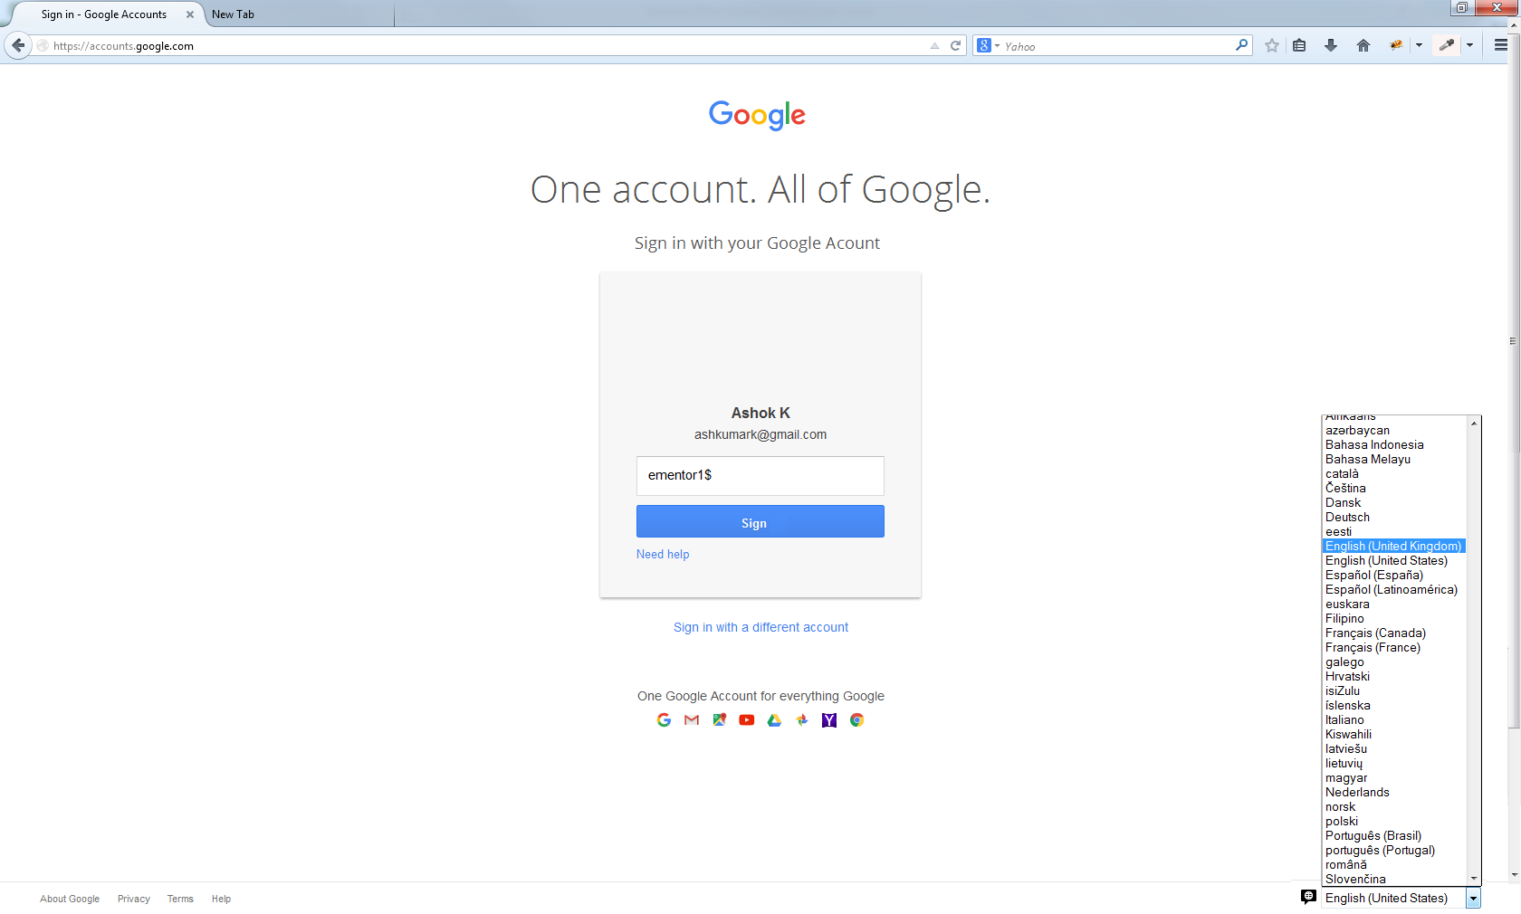

1.Неповна адреса посилання.

2.Відсутність кнопки згорнути.

3.Yahoo не є пошуковиком гугл

4.Yahoo неможна звязати з акаунттом гугл.

5.На даному зображенні допущені орфографічні помилки і такий надпис неприсутній при вході.

6.Назви мов написані з помилками.

На даному фрагменті присутні настипні помилки

1.Відсутність аватарки.

2.Пароль неприхований крапочками.

3.Кнопка входу недописана повинно бути

Sign in.

4.Відсутня можливість поміняти на інший

Аккаунт.

Висновок: на даній лабораторній роботі я навчився тестувати UI інтерфейс програм та знаходити в них баги.